Публичный доклад

Муниципального образовательного учреждения
«Чернятинская средняя общеобразовательная школа №15»
2011-2012учебный год.

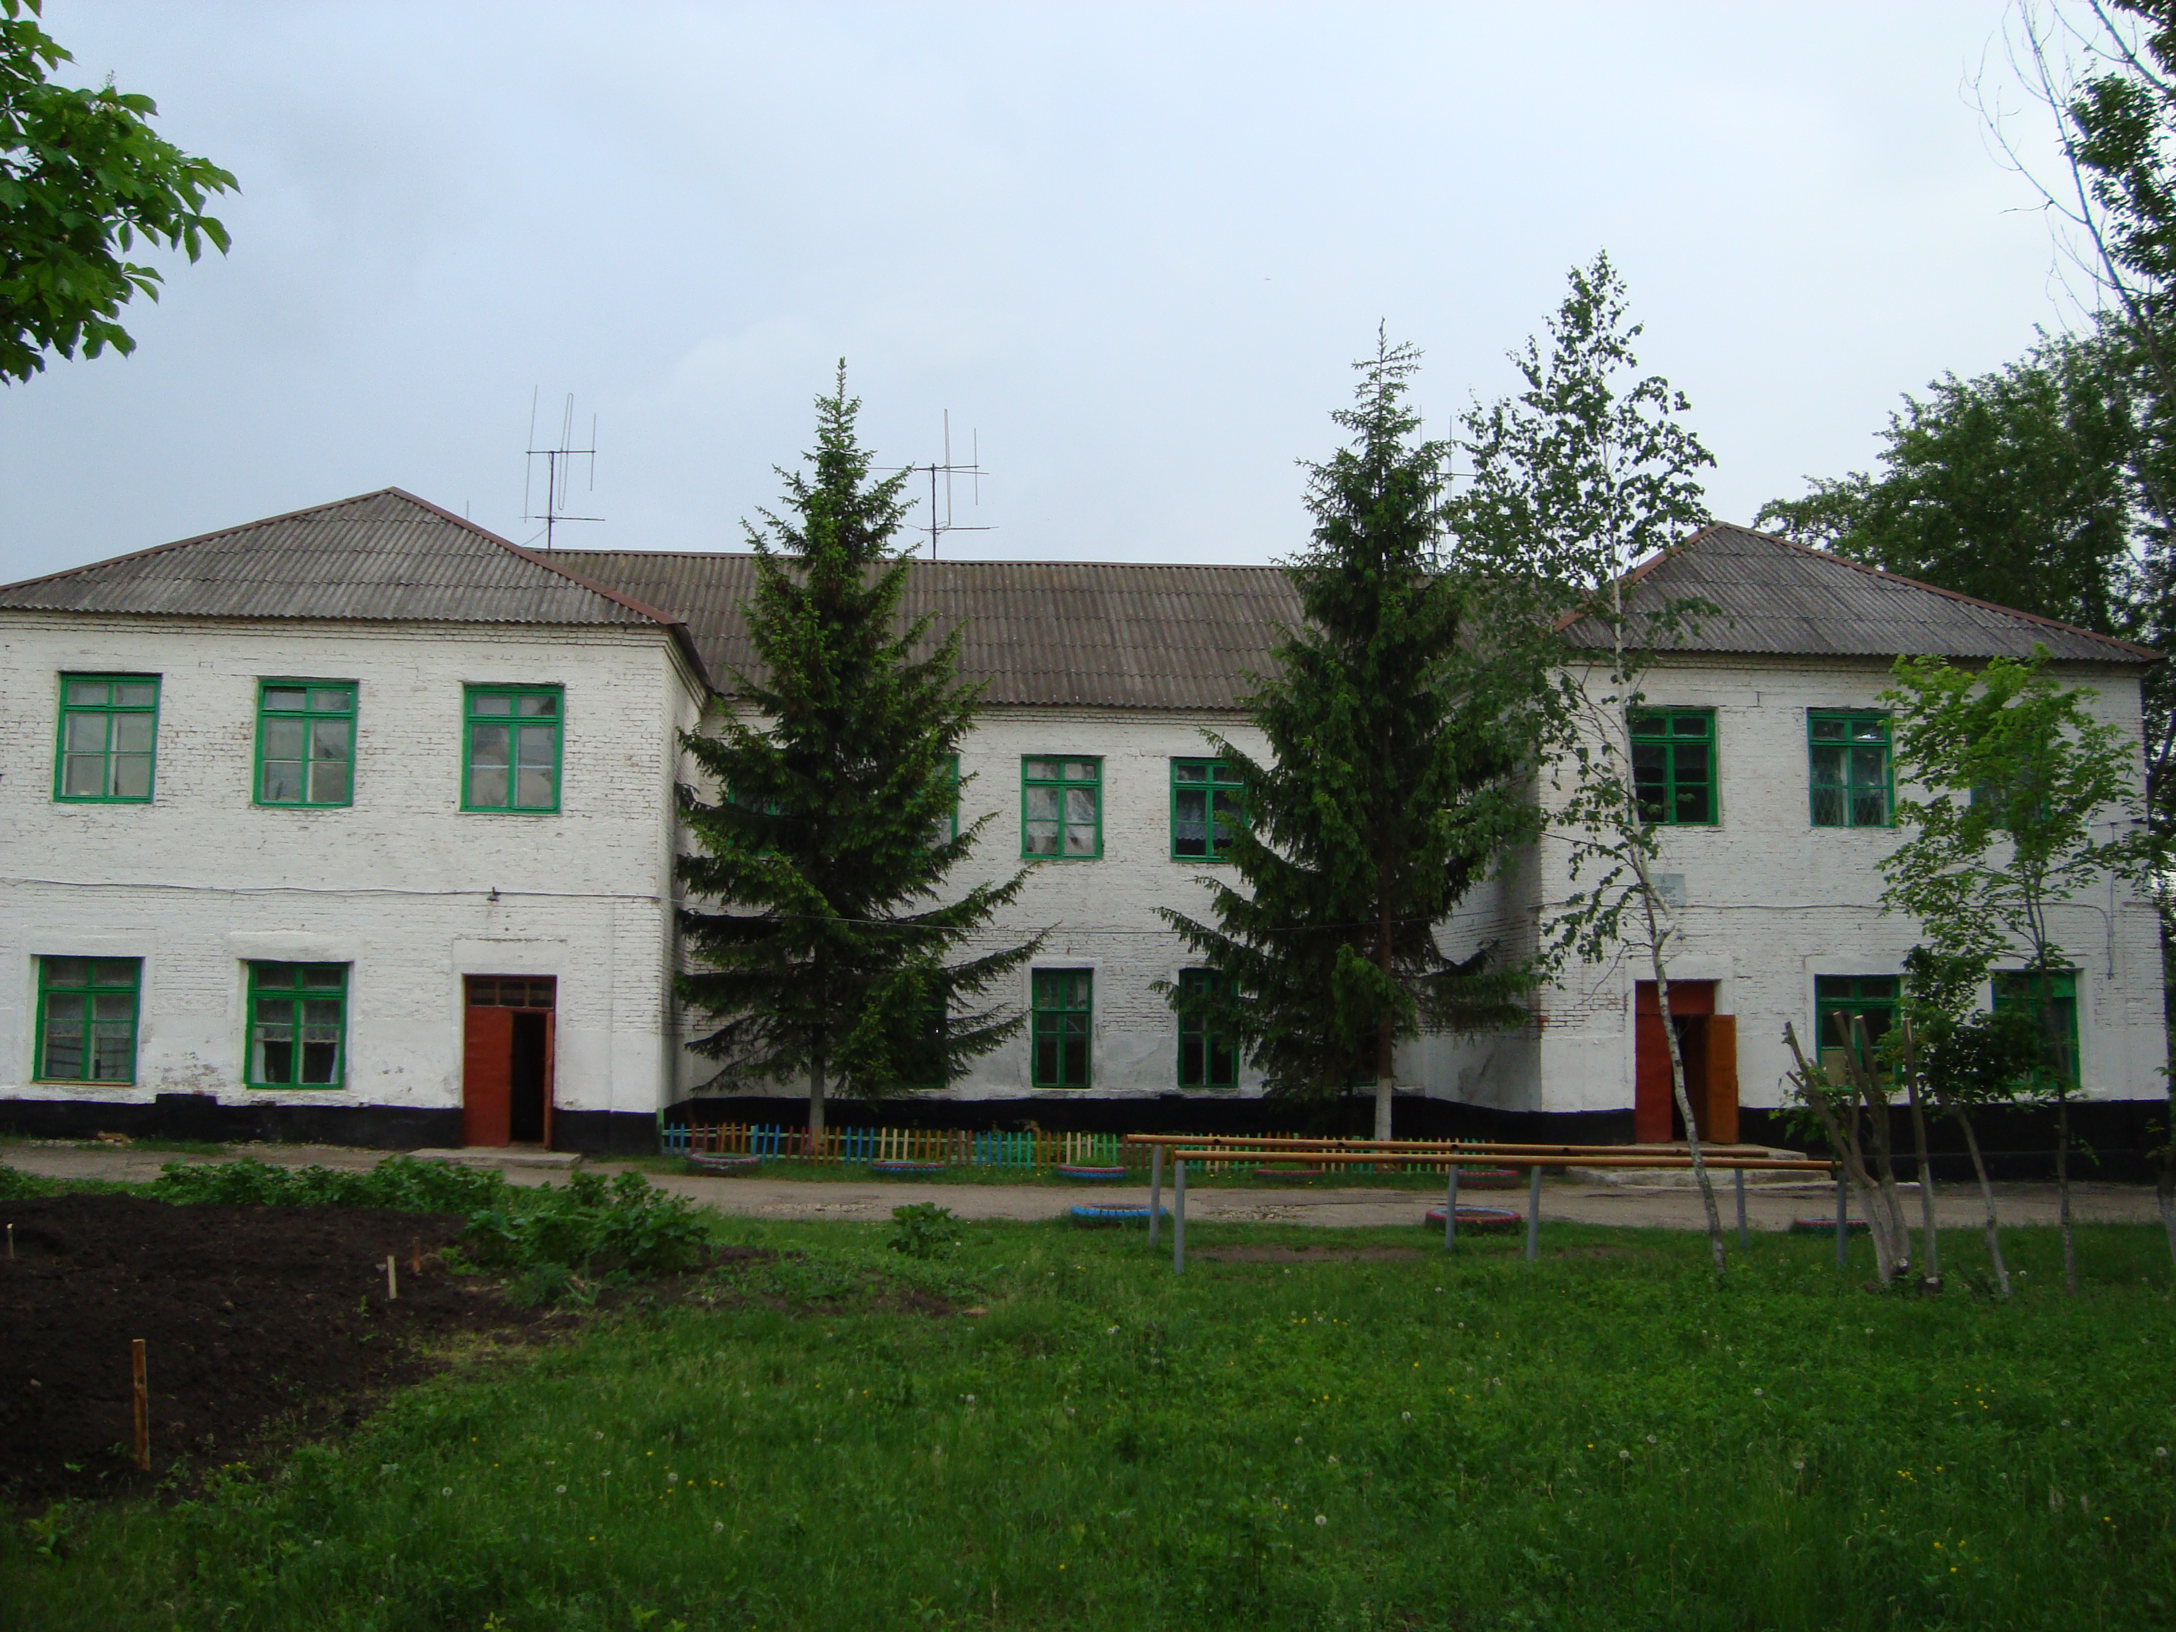

  - Общая характеристика образовательного учреждения и условия функционирования.
Школа была открыта в 1896 году. Это был обыкновенный деревенский дом. В ней обучалось 30 мальчиков и 6 девочек. Руководил школой псаломщик. В школе изучали чистописание, счет, чтение и Закон божий. Это была начальная школа.
За годы своего существования школа несколько раз меняла свое название. Она была начальной, семилетней, средней.
Школа выпустила в большую жизнь тысячи своих питомцев.
Выпускники работают врачами, учителями, юристами, экономистами, руководителями предприятий и учреждений, инженерами, рабочими разных профессий, заняты в сельском хозяйстве. Многими из своих учеников школа по праву гордится.
Год постройки основного здания -1934, надстройка второго этажа — 1961год.

Нормативно-правовая база.
- Лицензия на право осуществления образовательной деятельности:
серия А №297536,
регистрационный № 0415/02759,
дата выдачи 31.12.2008г.,
срок действия до 31 декабря 2013года.
Кем выдана: Департаментом образования Тульской области.
- Свидетельство о государственной аккредитации:
серия АА №138787,
регистрационный №1708
дата выдачи: 7 мая 2009 год
срок действия до 7 мая 2014 года.
- Устав зарегистрирован в налоговом органе 15 ноября 2011года.
Общая характеристика школы.
Муниципальное казенное образовательное учреждение «Чернятинская средняя общеобразовательная школа №15»
301881 Тульская область, Ефремовский район, д.Чернятино
телефон 9-21-33

    - Сведения о контингенте обучающихся. Динамика контингента.
2011-2012 учебный год — в школе 11 классов-комплектов, все классы являются общеобразовательными, в них обучались 110 учащихся: 1-4 классы-42человека,
5-9классы — 56 человек, 10-11классы — 12человек.

 | На начало учебного года | На конец учебного года
Количество классов | 11 | 11
Количество учащихся | 110 | 110

 | Количество учащихся на начало учебного года | Количество учащихся на конец учебного года | За год прибыло | За год выбыло
2009-2010 | 105 | 105 | ------- | --------
2010-2011 | 100 | 100 | ------- | --------

Особые категории | сироты | опекаемые | дети-инвалиды
Количество учащихся | ------- | 2 | --------

Комплектование классов проводилось из детей, проживающих в микрорайоне школы
-80%, из другого микрорайона по желанию учащихся и их родителей - 20%.
Формой получения образования является очная форма.

Управление школой.
Управление школой осуществляется в соответствии с законодательством Российской Федерации и уставом Школы на принципах единоначалия и самоуправления . Руководство школой осуществляет прошедшие соответствующую аттестацию:
-директор:
Савенкова Мария Васильевна образование высшее, специальность немецкий язык, стаж педагогической работы 48лет, административный стаж 32год, категория высшая.
Заместители директора:
-по учебно-воспитательной работе Овсянникова Надежда Леонидовна. Образование высшее, специальность математика-физика, стаж педагогической работы 27лет, административный стаж 6лет, соответствует занимаемой должности.
-по воспитательной работе Попова Татьяна Сергеевна, образование высшее, специальность учитель начальных классов, стаж педагогической работы 14лет, административный стаж 7лет.
Органом самоуправления школы является Совет школы, который представляет интересы всех участников образовательного процесса. Совет школы организует свою работу в соответствии с Положением о Совете школы.
В целях развития и совершенствования учебно-воспитательного процесса, повышения профессионального мастерства и творческого роста учителей в школе действует педагогический совет - коллегиальный орган, объединяющий педагогических работников школы.
Руководство школой проявляет уважение и доверие к учителю, содействует развитию его компетентности, ответственности и творческой активности. Администрация школы сама занята самообразовательной работой, стимулирует к этому учителей, создает условия для повышения ими своего профессионального мастерства через посещение курсов, семинаров, творческих групп.
Кроме того, администрация школы делегирует полномочия руководителям межшкольных методических объединений, опытным учителям для контроля образовательных процессов (посещение уроков коллег, взаимопроверка, планирование и анализ работы МО, тематическое планирование, подготовка открытых уроков и т.д.).
Руководство школы активно работает с родительской общественностью, социальными партнерами.

Характеристика педагогического коллектива школы.
В 2011-2012 учебном году в педагогический состав школы входило 20 учителей, включая 3 человека администрации, совместителя.
Средний возраст - 45 года
до 30лет-10%, от 30до 55лет -80%, свыше 55лет — 10%.
Высшее образование имеют 19 человек (95%), среднепрофессиональное — 1человек (5%), старшая вожатая обучается в институте.
Основу коллектива составляют педагоги с большим стажем работы.
до 5лет- 1человек.
до 10лет — 3человека.
до 20 лет — 4 человека.
свыше 20лет — 12человек.
Молодых специалистов нет.
Сведения о категорийности педагогических работников по должности учитель.
Высшая категория | 1 категория | 2 категория | Без категории
4 человека 20% | 7 человек 40% | 6 человек 25% | 3 человека 15%
Учителя, имеющие награды:
2 человека - «Отличник народного образования».
1 человек - «Почетный работник образования».
2 человека — Грамота Министерства.
7человек — Грамота Департамента образования Тульской области.
Средняя нагрузка учителей — 18,6часа.
Наблюдаются следующие положительные тенденции:
- увеличение количества аттестованных педагогов;
- увеличение количества педагогов, имеющих первую квалификационную категорию.
В школе работают 4 межшкольных методических объединений:
- Методическое объединение учителей словесников и историков
- ( руководитель - Теренина Т.А.);
- Методическое объединение учителей математики, физики
- (руководитель -Шепелева Т.Г.);
- Методическое объединение учителей естественно-научного цикла, физической культуры и ОБЖ
- ( руководитель — Толстова С.Г.);
- Методическое объединение учителей начальных классов
- ( руководитель — Толстова Ж.Л.).
- Повысили квалификацию в «Институте повышения квалификации и профессиональной переподготовки работников образования Тульской области» учитель географии Толстова С.Г.; учителя математики Спиридонова Е.О., Шепелева Т.Г.; учителя начальных классов Арапова Т.А., Толстова Ж.Л.; директор школы Савенкова М.В.
Особенности организации образовательного процесса
Организация педагогического процесса и режим функционирования школы определяются требованиями и нормами Санитарно-эпидемиологических правил и норм.
Формы организации учебного процесса:
Уроки (классно-урочная форма), уроки-игры, лекции, семинары, практикумы (лекционно-зачетная форма), консультации, занятия по выбору, олимпиады, конкурсы, открытые уроки, защита проектов.

 | Первая ступень | Вторая ступень | Третья ступень
1.Учебная неделя | 1класс-5дней  2-4классы-5дней | 5дней | 5дней
2. Начало уроков | 8часов | 8часов | 8часов
3. Продолжительность урока | Требования к обучению  в 1-м классе: в сентябре, октябре - 3 урока, с ноября - 4 урока, уроки по 35 минут, обучение без домашних заданий и балльного оценивания знаний учащихся.  Во 2-4-х классах - 4-5 уроков по 40 минут | 45минут | 45минут
4. Продолжительность перемен. | после 1,3 урока - 10минут  после 2,4 урока - 20 минут | после 1,2,5,6 урока – 10 минут  после 3,4 урока - 20 минут | после 1,2,5,6 урока – 10 минут  после 3,4 урока - 20 минут
5.Наполняемость классов (общая по ступеням) | 42 | 56 | 12
6. Начало дополнительного образования. | Через 40 минут после  окончания уроков | Через 40 минут после окончания уроков | Через 40 минут после окончания уроков.
7. Продолжительность учебного года. | 1класс-33учебные недели, 2-4классы-34учебные недели.  Каникулы в соответствии с организацией каникул, 1класс-дополнительные каникулы. | 34 учебные недели  Каникулы в соответствии с организацией каникул, | 34 учебные недели.  Каникулы в соответствии с организацией каникул,
8. Формы организации учебного процесса. | Классно -урочная | Классно -урочная | Классно -урочная
9. Организация аттестации учащихся. | В 1-м классе без отметочная система. Во 2-4-х классах - по четвертям и итоговая в конце учебного года | В 5-9-х классах - по четвертям и итоговая в конце учебного года | В 10-11классах по полугодиям и итоговая в конце учебного года.
 |  | В 9 классе государственная аттестация выпускников, в соответствии с Положением, утвержденным Министерством образования и науки. | В 11 классе государственная аттестация выпускников, в соответствии с Положением, утвержденным Министерством образования и науки.
10. Организация учебного процесса в целях охраны жизни и здоровья учащихся | Выполнение гигиенических требований к образовательной нагрузке и расписанию уроков. С целью профилактики утомления, нарушения осанки, зрения обучающихся на уроках проводятся физкультминутки и гимнастика для глаз. | Выполнение гигиенических требований к образовательной нагрузке и расписанию уроков. С целью профилактики утомления, нарушения осанки, зрения обучающихся на уроках проводятся физкультминутки и гимнастика для глаз. | Выполнение гигиенических требований к образовательной нагрузке и расписанию уроков. С целью профилактики утомления, нарушения осанки, зрения обучающихся на уроках проводятся физкультминутки и гимнастика для глаз.
Управление материально-техническими ресурсами учреждения.

Показатель | Процент износа | Процент оснащенности | Проведение ремонта, приобретения
здание | 63% |  | Текущий ремонт коридоров, туалетов (покраска стен, полов). Текущий ремонт в кабинетах математики, иностранного языка., двух кабинетах начальных классов, в комнате питания (покраска стен и полов).
оборудование | 20% | 60% | Приобретено: цифровой фотоаппарат, 4 ноутбука, мультимедийная установка.
мебель | ---- | 80% | Мебель и оборудование для кабинета физики. Спортивный инвентарь: мячи, маты, лыжи, ботинки, козины для игры в баскетбол.
За год силами обслуживающего персонала, родителями проведен текущий ремонт школы.

Учебно-методическое оснащение.

Вид оснащения | Процент оснащенности на конец учебного года | Приобретения
1. Учебники |  | Учебники для 1 класса
2. Наглядные пособия |  | Оборудование для кабинета физики.
3. Спортивный инвентарь |  | Мячи, маты, лыжи, ботинки, козины для игры в баскетбол.
Техническое состояние учреждения
Электросети | удовлетворительное
Энергобезопасность | удовлетворительное
Система водоснабжения | Смена уличного водопровода | 300м.
Система канализации | Столовая, мастерская, медицинский кабинет | В норме
Внутреннее состояние помещения | удовлетворительное
Состояние ограждения | удовлетворительное
Состояние спортивных сооружений | удовлетворительное
Выполнение требований надзорных органов.

 | Наличие и содержание имеющихся предписаний | Мероприятия, проведенные для исполнения предписания
Правила пожарной безопасности | Нет предписаний
Требования Ростпотребнадзора | Нет предписаний
Информатизация процессов управления образовательного процесса
Количество компьютеров в учебных кабинетах -15штук. В кабинете информатики —
6 штук, в кабинете математики -1, в кабинете истории -1, в кабинете начальных классов -2, в кабинете директора -1, в кабинете заместителя директора по УВР -1,
в кабинете заместителя директора по ВР -1, в кабинета иностранного языка — 1, в кабинете химии — 1.
Количество учащихся на один компьютер — 10 человек.
Ресурсная обеспеченность процессов информатизации.
Компьютеры -9, ноутбуки -6, принтер-4, мультимедийный проектор-4, сканер-2, видеокамера-1, цифровой фотоаппарат — 1.
Имеющаяся компьютерная техника используется в полной мере на уроках, во внеклассной и внешкольной воспитательной работе, в работе администрации.
Учебный план.
Учебный план МКОУ «Чернятинская СОШ №15» составлен на основе базисного учебного плана для образовательных учреждений Тульской области, построен на принципах дифференциации и вариативности с учетом образовательных потребностей учащихся и их родителей, возможностей педагогического коллектива, обеспечивает реализацию государственных образовательных стандартов.
В 2011 — 2012 учебном году в 1 классе велось обучение по новым стандартам (ФГОС).
Часы регионального компонента были направлены на изучение предметов федерального компонента базисного учебного плана, для ведения ИГЗ, дополнительных образовательных модулей.
Обучение на старшей ступени обучения было направлено на завершение общего образования. Учащимися были выбраны элективные курсы по математике, обществознанию, физике. Все курсы учебного плана обеспечены учебными рабочими программами.
Анализ методической работы МКОУ «Чернятинская СОШ №15»
за 2011 – 2012 учебный год
МКОУ «Чернятинская СОШ №15» приказом № 230 комитета по образованию г.Ефремова от 05.09.2007 г. «Об утверждении образовательных учреждений – центров методической работы в микрорайонах сельских школ» определена центром методической работы с педколлективами: МОУ «Большеплотавская СОШ № 22», «Мирновская СОШ № 34», «Павлохуторская СОШ № 12», «Голубоченская СОШ № 20», «Новокрасивская ООШ № 29», «Зареченская НОШ», «Красинская НОШ».
В 2011 – 2012 учебном году в центре функционировали 4 методических объединения:
-- учителей начальных классов (руководитель – Толстова Жанна Леонидовна, учитель начальных классов, II категория, стаж 7 лет);
-- учителей физико-математического цикла, информатики и экономики (руководитель – Шепелева Татьяна Григорьевна, учитель математики, высшая категория, стаж 28 лет);
-- учителей естественнонаучного цикла, ОБЖ, физической культуры и технологии (руководитель – Толстова Светлана Георгиевна, учитель географии и биологии, высшая категория, стаж 40 лет);
-- учителей гуманитарного цикла, МХК, ИЗО, музыки (руководитель -- Теренина Татьяна Алексеевна, I категория, стаж 31 год).
Основные цели работы всех ММО:
-- оказание действенной помощи учителям и классным руководителям в улучшении и организации обучения и воспитания школьников;
-- обобщение и внедрение передового педагогического опыта;
-- непрерывное совершенствование уровня педагогического мастерства учителей;
-- поиск новых наиболее эффективных форм и методов организации, проведения и обеспечения образовательного процесса.
Работа всех ММО была объединена одной методической темой: «Внедрение в учебно-воспитательный процесс проектной деятельности -- необходимое условие повышение качества образования». Каждое ММО определило на этот год конкретную проблему и задачи внутри этой темы.
В течение учебного года работа была направлена на решение задач:
1. Развивать у учащихся школы устойчивые познавательные интересы, включая каждого ученика в работу на учебных занятиях в качестве активного участника и организатора образовательного процесса.
2. Поддерживать психологически комфортную образовательную среду для общего интеллектуального и нравственного развития личности школьника.
3. Продолжить работу по созданию банка данных о технологиях обучения, педагогических подходах, методах и формах работы, обеспечивающих реализацию внедрения в учебно-воспитательный процесс проектной деятельности.
Основные мероприятия по методическому обеспечению учебного процесса были выполнены:
1. Установочное методическое совещание в расширенном составе:
- утверждение плана методической работы (сентябрь);
2. Участие в городских секциях МО (август, ноябрь, январь, март);
3. Консультации и совещания (в течение учебного года);
Заседания ММО по предметам (по планам руководителей ММО, 4 раза в год);
4. Семинар в СОШ № 34;
5. Аттестация учителей (по плану работы аттестационной комиссии в течение учебного года);
6. Открытые уроки (по графику, в течение учебного года).
7. Предметные декады.
Нельзя отметить активную явку учителей микрорайона на заседания ММО. Причина тому занятость учителей на курсах повышения квалификации, плотный график работы в своих школах. План работы предметных ММО был разработан с учетом работы над методической темой. Конкретные вопросы отражены в анализах методической работы ММО.
Неоднократно обсуждались вопросы подготовки учащихся 9, 11 классов к проведению итоговой аттестации в форме ЕГЭ и ГИА:
-- анализ результатов ЕГЭ , ГИА за прошлый год;
-- обмен опытом учителей по проведению репетиционных ЕГЭ, ГИА;
-- решение задач части С из КИМов.
Переход на новые стандарты начального образования (ФГОС) осуществляется всеми школами нашего ресурсного центра, а значит, появляются вопросы по планированию материала, составлению рабочих программ, организации внеурочной деятельности. Введение курса ОРКСЭ в 4 классе. Все эти вопросы обсуждались, находили решения и применялись в работе педагогов.
В школе были запланированы предметные декады. Активно прошла предметная декада по математике, физике, информатике и декады в начальной школе. Конкурсы «Юные Архимеды» и «Турнир смекалистых» проводились с участием школ куста.
Учащиеся МКОУ «Чернятинская СОШ № 15» и школ микрорайона принимали участие в школьных и городских олимпиадах по всем предметам.
В течение года был проведен на хорошем методическом уровне семинар в СОШ № 34 по теме «Развитие ключевых компетенций учащихся в образовательном процессе».
В новом учебном году работа будет продолжена по теме «Внедрение в учебно-воспитательный процесс проектной деятельности -- необходимое условие повышения качества образования».

Сравнительный анализ
результативности и качества образовательного процесса
по МКОУ «Чернятинская СОШ №15»

Сравнительный анализ
результативности и качества образовательного процесса
по начальной школе
МКОУ «Чернятинская СОШ № 15»

Сравнительный анализ
результативности и качества образовательного процесса
по основной школе
МКОУ «Чернятинская СОШ № 15»

Сравнительный анализ
результативности и качества образовательного процесса
по старшей школе
МКОУ «Чернятинская СОШ № 15»

Сравнительный анализ
качества образовательного процесса
по предметам
МКОУ «Чернятинская СОШ № 15»

I ступень
Сравнительный анализ
качества образовательного процесса
по предметам
МКОУ «Чернятинская СОШ № 15»

II ступень
Сравнительный анализ
качества образовательного процесса
по предметам
МКОУ «Чернятинская СОШ № 15»

III ступень
Сводная ведомость результатов ЕГЭ

2011 - 2012 учебный год

Предмет | Количество учащихся |  | Баллы набранные на экзамене
Предмет | в 11 классе | сдававших экзамен | максимальный | минимальный | средний
Русский язык | 7 | 7 | 79 | 50 | 67,7
Математика | 7 | 7 | 72 | 28 | 51,9
Физика | 7 | 1 | 45 | 45 | 45
История | 7 | 2 | 84 | 68 | 76
Обществознание | 7 | 7 | 85 | 47 | 61,6
Биология | 7 | 2 | 60 | 41 | 50,5
Информатика | 7 | 2 | 78 | 49 | 63,5

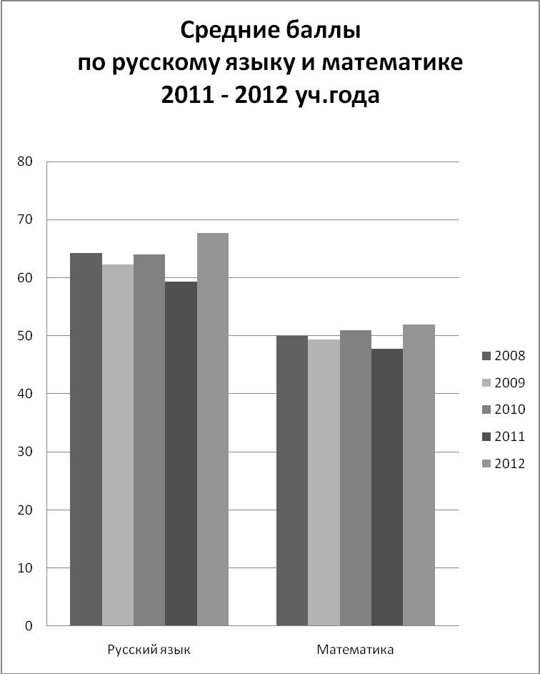
Анализ воспитательной работы МКОУ «Чернятинская СОШ №15»

Воспитательная работа является одним из важнейших направлений деятельности школы, обеспечивает прогрессивное изменение в сознании, деятельности работников школы, учащихся, их родителей; готовности к сотрудничеству.
Приступая к планированию воспитательного процесса в школе, мы исходили из следующих положений:
- целей и задач, которые поставлены перед школой как воспитательным учреждением;
- мнение учащихся и родителей, изученных с помощью анкетирования;
- воспитательных программ;
- недостатков, которые были выявлены в результате анализа воспитательной работы за прошлый год.
Воспитательный процесс в школе рассматривается как целостная динамическая система. Создавая такую систему воспитания в школе, мы понимали, что она, как и любая другая система, должна представлять некую целостность, состоящую из взаимосвязанных частей, каждая из которых вносит свой вклад в характеристику целого. Всю воспитательную систему в школе можно представить в следующем виде:
- Программа патриотического воспитания «Я –гражданин России»
- Трудовое воспитание
- Воспитательная программа «Семья»
- Воспитательная программа «Здоровый образ жизни»
- Программа «Духовно-нравственное развитие»
- План работы по выполнению ФЗ №120
- Ученическое самоуправление
. В формировании и развитии личности учащихся школа ведущую роль отводит гражданско-патриотическому воспитанию, которое способствует становлению социально значимых ценностей у подрастающего поколения. В течение года педагогическим коллективом была проделана большая работа по этому направлению: воспитывалось уважение к символам и атрибутам Российского государства (на традиционных праздниках исполняли Государственный гимн РФ, были участниками тематических бесед и викторин по данной тематике), прививалась любовь к Малой Родине, к родной школе через традиционные школьные дела. Самым главным, на наш взгляд, всегда являлось участие школы в возложении цветов на могилу Неизвестного солдата в д. Заречье. Школьники показывают литературно-музыкальную композицию, это стало традиционной визитной карточкой наших учащихся. Мероприятия гражданско-патриотического направления способствуют воспитанию в наших детях высоких нравственных качеств: патриотизм, гражданственность, доброту, отзывчивость, благодарность, ответственность, чувство долга перед старшим поколением.
Мероприятия гражданско-патриотического направления способствуют воспитанию в наших детях высоких нравственных качеств: патриотизм, гражданственность, доброту, отзывчивость, благодарность, ответственность, чувство долга перед старшим поколением.
Немалое внимание школа уделяет и трудовому воспитанию. Основополагающей идеей этого направления является систематический, совместный, созидательный, творческий, социально значимый труд. На территории школы расположен огромный цветник, посаженный руками самих детей. Школьники самостоятельно собирают семена, проводят их коллибровку, сушат, а потом высаживают на рассаду. Всегда активно ведется работа на пришкольном участке, учащиеся занимаются обрезкой деревьев, подготовкой почвы к осеннее-весенним работам, по сезону проводится уборка территории, прополка и другие виды садовых работ. Организуя разнообразную, насыщенную трудом деятельность (уборка учебных кабинетов, утепление окон, ремонтирование школьной мебели совместно с педагогом, уборка пришкольной территории и территории микрорайона и т. п.), педагогический коллектив осознает пользу такого воспитания для будущего подрастающего поколения.
Большое внимание школа уделяет работе с родителями. Это различные виды классных и общешкольных родительских собораний, где выступающими являются не только учителя, но и различные специалисты (инспектор ПДН, фельдшер М\П, представитель МЧС)
Не в стороне остается и работа спортивно-оздоровительного направления воспитательной деятельности. К большому сожалению в школе нет спортивной секции, но это не мешает проводить различного рода соревнования между школьниками. Наши учащиеся являются активными участниками районных соревнований и часто находятся в числе призеров.
В становлении личности учащихся школа большую роль отводит нравственно-эстетическому воспитанию, которое способствует духовному формированию личности, развитию творческих задатков, способностей, дарований и талантов. В течение всего учебного года были сохранены главные традиции школы, которые наполнили воспитательную работу интересной, содержательной деятельностью. К ним относится: праздник «Осени», День Матери, «Новогодний фейерверк», 8 марта, «Широкая масленица», праздник «Последнего звонка».
Педагогический коллектив школы стремится создать благоприятные условия для всестороннего развития личности каждого ученика, отводя определенную воспитательную роль учебно-познавательной деятельности. На уроках, в учебной деятельности, учителя-предметники формируют научное мировоззрение учащихся. Это находит продолжение и во внеклассной работе, во внеурочных занятиях. Традиционными стали в школе предметные недели, декады. В рамках, которых учителя используют различные формы внеурочной деятельности: предметные олимпиады, конкурсы, викторины, интеллектуальные игры, устные журналы, выпуск газет.
В школе ведется работа по выполнению ФЗ №120. В связи с этим создан и постоянно обновляется банк данных на «трудных» детей, ведется контроль за посещением, успеваемостью учащихся. Выходы в семью, нередко с инспектором ПДН, помогают выявить негативные стороны жизни ребенка. Администрация школы проводит профилактические беседы с детьми и родителями.
В школе есть ученическая организация «Республика ШКИД». Результатом их деятельности можно считать проведения дня самоуправления. День самоуправления – это возможность для старшеклассников попробовать свои силы в обстановке, максимально приближённой к реальным условиям взрослой жизни, когда на их плечи ложится ответственность за обеспечение учебно-воспитательного процесса в течение всего дня. Дню самоуправления предшествует подготовка к проведению уроков, распределение обязанностей, выбор «администрации». Таким образом, каждый старшеклассник оказывается вовлечённым в подготовку и проведение мероприятия и может выбрать «роль», соответствующую своим интересам. По итогам дня проводится педагогический совет, на котором присутствуют учителя и те ученики, которые выполняли функции педагогов и администрации школы. Подводятся итоги прошедшего дня, учителя дают рекомендации, оценивают работу своих «дублёров». Завершает праздничный день концерт - это возможность сказать слова благодарности своим учителям, продемонстрировать свои таланты и умения.
Успех Дня самоуправления во многом зависит от предварительной работы, которую проводят классные руководители 10 - 11 классов. Очень важно правильно выбрать ребят, которые будут выполнять функции администрации школы, т.к. от их ответственности и умения правильно спланировать и организовать как собственную работу, так и работу своих «подчинённых» зависит результат.
Большая работа ведется по дополнительному образованию. В школе функционирует ряд кружков, направленных на выявление и развитие способностей детей к тому или иному творчеству. Результаты деятельности кружков можно увидеть на школьных и районных выставках, концертах и различных мероприятиях.
В целом работу школы в 2011-2012 учебном году можно признать положительной

Вывод:

Исходя из вышесказанного, учитывая потребности учащихся и их родителей в необходимости развития воспитательной системы школы в 2010-2011 учебном году, необходимо решать следующие воспитательные задачи:
- усиление роли семьи в воспитании детей и привлечение родителей к организации учебно- воспитательного процесса;
- создание условий для сохранения здоровья учащихся ;
- создание условий для самореализации личности каждого ученика;
- формирование в школьном коллективе детей и взрослых уважительного отношения к правам друг друга;
-повышение эффективности работы по воспитанию гражданственности, патриотизма, духовности;
- формирование у детей нравственной и правовой культуры;
- усилить работу с трудными подростками, состоящими на внутришкольном учете, на учете в КДН.

